

De la cruz de la violencia a la paz de la Resurrección

Novenario a la Santa Cruz
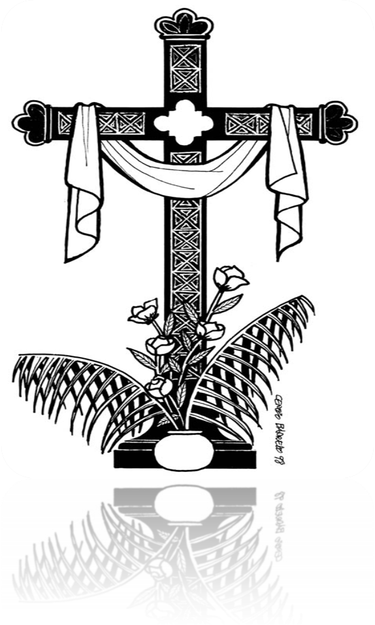

Diócesis de Ciudad Guzmán, abril-mayo de 2011.

Presentación

Hermanos y hermanas devotos de la Santa Cruz:
Al acercarse la celebración de la función en honor a la Santa Cruz, en que familias y barrios se convocan para expresar y alimentar su fe, los seminaristas de teología de nuestro Seminario Diocesano decidimos colaborar para el enriquecimiento de la fe que ustedes viven y celebran año con año.
Con esa finalidad elaboramos estas guías de reflexión para el novenario. Están hechas a la luz de la Carta Pastoral que los Obispos de México nos ofrecieron el año pasado. El documento se llama: “Que en Cristo, nuestra Paz, México tenga vida digna”. Los Obispos retoman la realidad de violencia y muerte que se vive en nuestro país, la iluminan con el proyecto salvador de Dios que Jesús realizó y nos ofrecen algunas orientaciones para que vivamos en paz y armonía.
El título general está pensado desde el motivo que los convoca a reunirse y teniendo en cuenta que estamos comenzando el tiempo litúrgico de la Pascua: “De la cruz de la violencia a la paz de la Resurrección”. Los temas son los siguientes:

- La cruz de la pobreza.
- La cruz del desempleo.
- La cruz de la violencia intrafamiliar.
- La cruz de la violencia contra la mujer.
- La cruz de la violencia infantil y juvenil.
- La violencia, camino errado de bienestar.
- Las comunidades, víctimas de la violencia.
- Los cristianos, llamados a vivir la reconciliación.
- Construir la paz para resucitar.

Las guías se integran a la dinámica del santo Rosario que se reza diariamente. Hay una reflexión para cada misterio y, al final, la oración por la paz. También está integrada una guía para la celebración de la Palabra del día 3 de mayo, titulada: “Resucitar a la reconciliación, la justicia y la paz”.
Este es un esfuerzo más de parte del Seminario por colaborar a la evangelización en nuestra Diócesis, aprovechando la convocación natural de las familias y barrios en torno a la Santa Cruz. Esperamos que les sea de mucha ayuda en el novenario y sobre todo en la vida ordinaria de sus familias y comunidades.

Cd. Guzmán, Jal., 16 de abril de 2011

Día 1: La cruz de la pobreza

Hermanos y hermanas, devotos de la Santa Cruz de (nombre).
Sean bienvenidos a este primer día de novenario en honor a la Santa Cruz. Durante estos días vamos a reflexionar en las cruces que cargamos en nuestra comunidad, principalmente la cruz de violencia que nos agobia y angustia, y en el camino de la paz que nos abre a la pascua obtenida por Cristo Jesús con su resurrección. Desde esto, descubrir cómo debemos comprometernos por mejorar la calidad de vida.
Hoy reflexionaremos en la cruz de la pobreza. Deseamos que al conocer más datos de la situación que aqueja nuestro país, ciudad y comunidad, nos iluminemos por la palabra de nuestros obispos y por la palabra de Dios. Escuchemos lo que en el documento “Que en Cristo nuestra paz México tenga vida digna” nuestro magisterio nos dicen sobre el origen de la pobreza y violencia:
La economía es uno de los ámbitos en los que debemos buscar los factores que contribuyen a la existencia de la violencia organizada. La desigualdad y la exclusión social, la pobreza, el desempleo, los bajos salarios, la discriminación, la migración forzada y los niveles inhumanos de vida, exponen a la violencia a muchas personas: por la irritación social que implican; por hacerlas vulnerables ante las propuestas de actividades ilícitas y porque favorecen, en quienes tienen dinero, la corrupción y el abuso de poder.

Primer Misterio:
Hay descontento social por los errores en la gestión de las políticas públicas para la superación de la pobreza. En cuatro años, el número de pobres en México aumentó 8.3 millones, pues mientras que en 2006 la cifra fuera de 44.7 millones, se estimaba que llegaría en el 2010 a 53 millones, según datos del Consejo Nacional de Evaluación de la Política de Desarrollo Social.
Ofrecemos este misterio por todos aquellos que están sufriendo los estragos de la pobreza.

Segundo Misterio:
De acuerdo con el especialista José Luis de la Cruz, del Centro de Investigación del Tec, "tomará de ocho a diez años generar las fuentes de trabajo que darían empleo a los 5 millones 800 mil personas que se incorporaron a la pobreza con la crisis", según el diario El Universal.
Detalló que "se requerirá crear 1 millón 300 mil puestos al año, porque hay que generar empleos para las personas que se incorporan al mercado laboral". Lo anterior coloca a México en una situación difícil si se toma en cuenta que nuestro país genera entre 600 mil y 700 mil empleos "en un buen año", dijo.
Ofrecemos este misterio para que haya fuentes de empleo digno para todos y todas en nuestro país.

Tercer Misterio:
Ser pobre multidimensional significa estar privado de ingresos y, de manera simultánea, del cumplimiento de los derechos sociales fundamentales.
Ofrecemos este misterio para que todas las familias de nuestro país tengan acceso a la educación, la salud, alimentación, seguridad social, calidad y espacios de vivienda.

Cuarto Misterio:
El Papa Benedicto XVI nos dice que «debemos aprender la renuncia, la sencillez, la austeridad y la sobriedad. Sólo así puede crecer una sociedad solidaria y se puede superar el gran problema de la pobreza de este mundo.»
Por ello, ante las graves condiciones económicas y sociales que seguramente ya incrementaron la vulnerabilidad y la pobreza en el país, es urgente que el Gobierno acelere, e incluso adelante, la actualización de la información con que contamos, a fin de diseñar decisiones más inteligentes y reestructurar urgentemente la política social.
Ofrecemos este misterio por nuestros gobernantes, para que sean sensibles ante la situación de pobreza que sufre nuestro país.

Quinto Misterio:
En los esfuerzos por superar la pobreza «es necesario no sólo aliviar las necesidades más graves, sino que se ha de ir a sus raíces, proponiendo medidas que den a las estructuras sociales, políticas y económicas una configuración más ecuánime y solidaria».
Ofrecemos este misterio por todos los que luchan por una mejor calidad vida dentro de nuestras comunidades.

Terminamos rezando la Oración por la Paz (página 31).

Día 2: La cruz del desempleo

Hermanos y hermanas:
En este segundo día de novenario en honor a la santa Cruz, ofrecemos el Rosario por todas aquellas personas que queriendo y pudiendo trabajar actualmente sufren y cargan sobre sus hombros la cruz del desempleo, que aqueja a todos sin excepción.
Teniendo en cuenta la grave situación de desempleo que se vive en el país nuestros Obispos nos ofrecen algunos datos a considerar. Ellos dicen:
“Según datos del INEGI, en el tercer trimestre de 2009 el número de personas desocupadas y sin posibilidad de tener un ingreso llegó a 2.9 millones de mexicanos, lo que significó una desocupación del 6.2% de la población económicamente activa. En los últimos dos años esta situación se ha ido agravando”.
Sean todos bienvenidos.

Primer Misterio:
“Como Simón el Cirineo hoy estamos siendo obligados a cargar con la cruz del desempleo”.
Se constata que se carga con “La Cruz del desempleo” porque todos los días comprobamos que “el porcentaje de Jóvenes que incluso teniendo estudios, no tiene acceso a empleos estables y remunerados es muy alto”. Así lo expresan nuestros Obispos en el documento.
Ofrecemos este misterio para que los jóvenes tengan oportunidad de un trabajo y que éste les garantice una vida digna.

Segundo Misterio:
“Ante el desempleo, la esperanza es lo último que muere”.
Estamos viviendo una época difícil, en la que a pesar de la falta de empleo que nos aqueja los Obispos iluminados por la Palabra de Dios, nos invitan a seguir confiando con esperanza en un mañana mejor.
Ofrecemos este misterio para que no perdamos la esperanza de construir un mundo con más oportunidades para todos y todas.

Tercer Misterio:
“Estar desempleado es una locura”.
Ante la locura del desempleo se palpa que “los cambios motivados por la globalización no han estado acompañados por la necesaria reforma política y social que requiere la nación”, para poder generar empleos suficientes que nos permitan tener una estabilidad económica aceptable y llevar a casa lo necesario para vivir.
Ofrecemos este misterio para que dentro de esta locura y debilidad que se presenta, tengamos la fuerza necesaria para salir adelante.

Cuarto Misterio:
“El desempleo aumenta la violencia”.
Así lo expresan los Obispos cuando dicen que “la precariedad del trabajo y el sub-empleo también están entre los factores que explican la violencia urbana” y no sólo ésta, sino también la rural. La Palabra de Dios es clara y nos invita a estar alerta.
Ofrecemos este misterio para que no falte trabajo y desaparezca la violencia en nuestro país.

Quinto Misterio:
“La Cruz del desempleo nos desgasta a diario”.
La situación actual demanda un desgaste físico y psicológico en todos nosotros que muchas veces no nos deja espacio para la vida comunitaria, porque cada vez en nuestra sociedad se compite con mayor fuerza por conseguir un trabajo estable y digno. Ante esto, la Escritura nos invita a no desanimarnos sino a esperar una nueva vida en el Señor.
Ofrecemos este misterio para que en medio de la situación actual la esperanza sea el motor que anime la vida de nuestras familias.

Terminamos rezando la Oración por la Paz (página 31).

Día 3: La cruz de la violencia intrafamiliar

Hermanos, hermanas:
El bienestar de la persona y de la sociedad humana y cristiana está estrechamente ligado a una favorable situación de la comunidad familiar en donde se vive el amor y el respeto a la vida. Sin embargo, la paz en la familia no brilla en todas partes con el mismo esplendor, puesto que está obscurecida por la violencia intrafamiliar. En este tercer día de novenario los invito a orar para que Dios ayude a los esposos a amarse y para que, con su testimonio de amor y de entrega del uno para el otro, eduquen a sus hijos mediante su testimonio de amor y su oración de familia, para que sus hijos sean, junto con ellos, agentes de paz y no de violencia.
Por su parte nuestros obispos nos dicen una palabra sobre la situación de violencia intrafamiliar:
“Las relaciones familiares también explican la predisposición a una personalidad violenta. Las familias que influyen para ello son las que tienen una comunicación deficiente; en las que predominan actitudes defensivas y sus miembros no se apoyan entre sí; en las que las relaciones paterno-filiales se caracterizan por actitudes hostiles. La violencia intrafamiliar es escuela de resentimiento y odio en las relaciones humanas básicas”.
“También debe tomarse en cuenta, en los escenarios de violencia, los estragos que hacen en las familias la adicción al alcohol de algunos de sus miembros. Toda la familia sufre las consecuencias de las adicciones que además afectan la economía familiar, deteriorando las relaciones intrafamiliares”.
Oremos por la paz con la devota oración del Rosario a la Virgen María, a quien invocamos como Reina de la Paz. Ella fortalece los vínculos fraternos, alienta a la reconciliación y al perdón. Iniciemos el rezo del santo Rosario.

Primer Misterio:
“La conversión inicia con el dolor que sana y consuela; es un dolor del propio pecado, que nos deshumanizó haciéndonos prescindir de Dios y excluir a los demás de nuestra vida. Esta experiencia ilumina nuestra mirada y nos permite desenmascarar el mal y renovar nuestra confianza en Dios”.
En unos momentos de silencio, pidamos perdón a Dios Padre-Madre, por las veces en que no hemos sabido vivir el amor en el seno de la propia familia. Al terminar respondemos: “Dios de la vida, te piedad de nosotros y de nuestras familias”.

Segundo Misterio:
“El comportamiento violento, se adquiere, se aprende y se desarrolla; en ello influye el contexto familiar y cultural en que crecen las personas”.
Oremos por nuestra propia familia y por las familias de la comunidad para que sean verdaderos santuarios en donde se formen los hijos en los valores de amor, justicia y paz. Decimos todos: “Dios de la vida escúchanos”.

Tercer Misterio:
“La violencia crece cuando olvidamos que somos responsables de nuestros hermanos”.
Pidamos por todos los padres de familia que no saben valorar a la mujer, que lejos de verla como persona humana, la ven como simple objeto de su satisfacción sexual o simple sirvienta, y también para que la mujer haga valer sus derechos de persona. Decimos todos: “Dios de la vida, escúchanos.”

Cuarto Misterio:
“La educación, por la que formamos a las futuras generaciones, es una expresión de nuestro amor, particularmente por los niños, adolescentes y jóvenes. Este amor nos pide buscar para ellos el mayor bien, y este tiene que ver con la capacidad de orientar la vida y de discernir el bien o el mal, el cuidado de su salud física y moral”.
Oremos por los niños, adolescentes y jóvenes para que en las familias se les eduque en el cuidado y defensa de la vida. Decimos todos: “Dios de la vida, escúchanos”.

Quinto Misterio:
“Para romper la espiral de la violencia, Jesucristo recomienda perdonar siempre”.
Oremos para que en nuestras familias aprendamos a vivir el perdón que nos reconcilia como hermanos. Decimos todos: “Dios de la vida, escúchanos”.

Terminamos rezando la Oración por la Paz (página 31).

Día 4: La Cruz de la violencia contra la mujer

Hermanas y hermanos:
En este cuarto día de nuestro novenario de rosarios a la Santa Cruz, nos encontramos con un tema que causa conmoción y vergüenza para la reputación de nuestra sociedad ante los demás países. Un tema mudo para los ojos de muchos y retador para los cristianos. Hoy ofreceremos nuestra oración por todas las mujeres que son víctimas de la crueldad de una sociedad que incita a la violencia contra la mujer, la instiga y, a la vez, la premia y poco la castiga.
Nuestros Obispos en el documento “Que en Cristo nuestra paz México tenga vida digna” nos dicen al respecto: “La violencia contra las mujeres representa un desafío social y cultural. Esta conducta es aprendida y tolerada socialmente; se relaciona con la comprensión que los hombres y mujeres tienen de su masculinidad y femineidad. Si bien la condición económica, el alcoholismo y la adicción a las drogas no son la causa directa de este tipo de violencia, sí la favorecen; pero la raíz última de la violencia es el ejercicio desigual de poder en la vida familiar y social”.
No es entonces un tema que nos debe llevar a una postura de indiferencia, porque como cristianos comprometidos con la causa de Cristo, debemos sumarnos a las fuerzas de acción de tantas mujeres que luchan por salir de este hondo vacío en que se encuentran. Dispongámonos a orar y meditemos la invitación que cada misterio nos indicará.

Primer Misterio:
“Por eso abandona el hombre a su padre y a su madre, se une a su mujer y los dos se hacen una sola carne”.
Ofrecemos este misterio por todas las mujeres que son víctimas de la violencia propiciada por sus esposos, quienes les han perdido el verdadero valor, amor y respeto que les mandó Cristo para con ellas.

Segundo Misterio:
Llama la atención que frente a la violencia que sufren las mujeres hay quienes las señalan a ellas mismas como responsables de las agresiones que sufren.
Oremos en este misterio por todas las mujeres víctimas de violencia sexual, y que no pueden encontrar a alguien en quien refugiar su angustia.

Tercer Misterio:
Es lamentable que además de la violencia intrafamiliar muchas mujeres mexicanas sufran violencia en distintos contextos sociales, entre ellos, es importante destacar algunos ambientes de trabajo, en los que no existen condiciones laborales adecuadas a la situación femenina.
Ofrecemos este misterio por las mujeres que son explotadas en sus trabajos y por todas aquellas que no reciben el pago justo por su labor.

Cuarto Misterio:
Muchas mujeres que son agredidas constantemente, experimentan intensos sentimientos de vergüenza y miedo que las inhabilitan para huir o pedir ayuda.
Ofrezcamos este misterio por todas las mujeres que sufren en silencio la violencia, dolor y sufrimiento y que sintiéndose sin voz, no emiten un grito de ayuda.

Quinto Misterio:
En muchas ocasiones son las condiciones sociales, económicas o culturales las que disuaden a una mujer maltratada de romper el vínculo con el agresor.
Oremos en este misterio por todas las mujeres, que por las circunstancias socioculturales en que se encuentran, no se atreven a buscar su liberación ante semejante atropello que se comete contra ellas.

Terminamos rezando la Oración por la Paz (página 31).
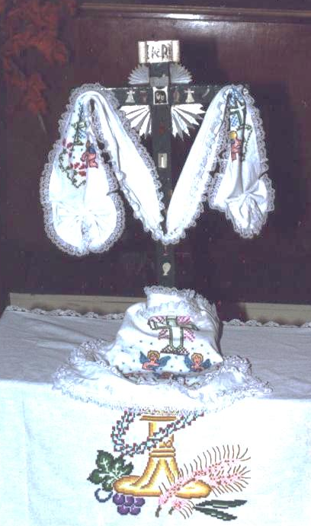

Día 5: La cruz de la violencia infantil y juvenil

Hermanos y hermanas:
En este quinto día del novenario, tengamos en cuenta la cruz de la violencia que cargan muchos niños y jóvenes de nuestras familias y barrios. Es nuestro compromiso como bautizados crear espacios donde se viva sin violencia, a ejemplo de Jesús, María y José que siempre vivieron el amor con los demás.
Nuestros obispos, a propósito de la violencia contra los niños y jóvenes, dicen: “el niño que es maltratado sufre una pérdida notable de su autoestima y se refugia en sus fantasías violentas, con probabilidad de que las materialice en la adolescencia y la adultez. La violencia juvenil no es un fenómeno nuevo, pero se está agudizando; la drogadicción y la delincuencia asociadas al pandillerismo son síntomas que muestran la profundidad de este problema, que es resultado de la violencia que reciben los jóvenes a través de los medios de comunicación”.
Oremos para que la realidad de violencia que afecta a los niños y jóvenes, la podamos transformar a ejemplo de Jesús en respeto, amor, justicia y paz. Iniciemos el rezo del santo Rosario.

Primer Misterio:
“Dejen que los niños se acerquen a mí; no se lo impidan, porque el reino de Dios pertenece a los que son como ellos”.
Ofrecemos este misterio para que los niños, adolescentes y jóvenes sean acompañados en la experiencia de encuentro con Jesús en sus familias y comunidades.

Segundo Misterio:
Ante el hecho creciente de malos tratos que sufren los niños, oremos para que podamos reconciliarnos con ellos, porque “el que no se haga como un niño no entrará en el Reino de los cielos”.
Ofrezcamos este misterio para que en nuestro país sean respetados los derechos de los niños, adolescentes y jóvenes.

Tercer Misterio:
“Y el que reciba en mi nombre a uno de estos niños a mí me recibe”.
Ofrecemos este misterio para que los adultos descubramos a Jesús en los niños, los cuidemos y respetemos en un ambiente de amor y paz.

Cuarto Misterio:
“Pero el que escandalice a unos de estos pequeños que cree en mí, más le valdría que le colgaran al cuello una piedra de molino y lo arrojaran al fondo del mar”.
Ofrecemos este misterio por los niños, adolescentes y jóvenes que son víctimas de abuso sexual, pornografía, pederastia, prostitución, drogadicción, violencia.

Quinto Misterio:
Los Obispos de México nos dicen: “Los adolescentes y los jóvenes son una gran riqueza para la sociedad, y sin embargo, viven situaciones familiares y sociales que los convierten en víctimas y actores de hechos violentos.
Hagamos oraciones espontáneas por nuestros adolescentes y jóvenes.

Terminamos rezando la Oración por la Paz (página 31).
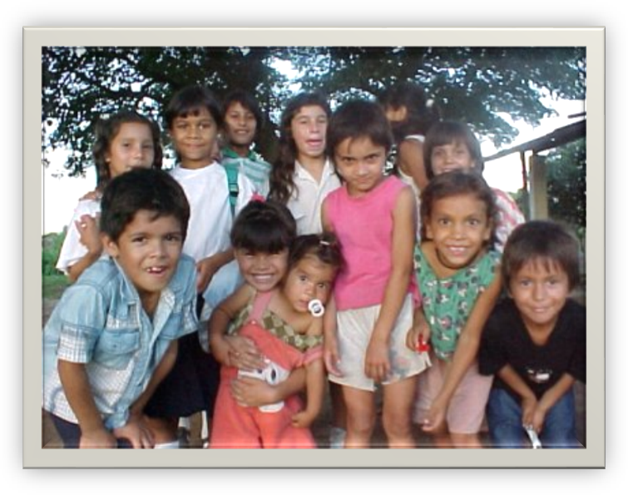

Día 6: Las comunidades, víctimas de la violencia

Hermanas, hermanos:
En México como en otras partes de América Latina, se está deteriorando, en la vida social, la convivencia armónica y pacífica. Esto sucede por el crecimiento de la violencia, que se manifiesta en robos, asaltos, secuestros, y lo que es más grave, en asesinatos que cada día destruyen más vidas humanas y llenan de dolor a las familias y a la sociedad entera.
No se trata de hechos aislados o infrecuentes, sino de una situación que se ha vuelto habitual, estructural, que tiene distintas manifestaciones y en la que participan diversos agentes; se ha convertido en un signo de nuestro tiempo que debemos discernir para ponernos al servicio del Reino, anunciado por Jesús, que vino para que todos tengan vida y la tengan en plenitud.
Reconociendo pues la realidad en la que estamos viviendo estos últimos meses de violencia en nuestras comunidades, en este sexto día dirijamos nuestras plegarias a Dios por medio de nuestro rezo del Rosario. Pidámosle que mande su Espíritu de Paz y Respeto para que dentro de nuestras comunidades, víctimas de la violencia, reine su amor y caridad; que esto sea posible mediante el servicio de cada uno de nosotros para con los demás, como hermanos e hijos que somos de un mismo Padre, para evitar todo signo de venganza y destrucción y no dar paso a la violencia.

Primer Misterio:
“Cristo es nuestra paz, el que de dos pueblos hizo uno solo”.
“Algo está mal y no funciona en nuestra convivencia social y es necesario exigir y adoptar medidas realmente eficientes para revertir dicha situación”.
Tengamos en cuenta en este primer misterio, las situaciones que se han vivido en nuestra sociedad, de violencia y daños a las familias. Pidamos por todas nuestras comunidades, para que en Cristo podamos encontrar la paz que necesitamos.

Segundo Misterio:
“A imagen de Dios lo creó”.
“Debemos cuidar de no violar la dignidad de la persona humana en nuestras comunidades, con actos en contra de las personas, familias y comunidades”.
Pidamos a Dios en este segundo misterio, que evitemos todo acto que deshumanice la persona en nuestras comunidades, con los asesinatos, secuestros, robos, etc.

Tercer Misterio:
“Viviendo con verdad el amor”.
“El poder del mal es la mentira, la mentira engendra corrupción y la corrupción violencia y muerte”.
Pidamos en este misterio por quienes practican la violencia, para que abandonen los medios violentos tratando de encontrar así sus metas, y junto con ellos reconozcamos la importancia de la solidaridad humana.

Cuarto Misterio:
“Ya es hora que despertéis del sueño. La noche va pasando, el día está encima, despojémonos de las obras de las tinieblas y revistámonos de la luz. Andemos como pleno día, con dignidad”.
“Estas palabras del apóstol hacen eco en nuestro corazón, por la realidad que estamos viviendo, en donde el dolor de las víctimas inocentes, el sufrimiento, la perplejidad, el egoísmo y la indiferencia, que la inseguridad y la violencia dejan en las familias y comunidades de nuestro país, no nos deben dejar con los brazos cruzados”.
Pidamos para que en nuestras comunidades, vivamos la caridad hacia nuestros hermanos y ser así ante los demás el rostro de amor y caridad de Cristo.

Quinto Misterio:
“Para que sean uno, como nosotros somos uno”.
“La vida comunitaria es el escenario concreto de la sociabilidad, en ella se forja y fortalece el tejido social, el sentido de pertenencia y se desarrollan los mecanismos de control social que se hacen cargo de las conductas discordantes con los grandes ideales”.
Pidamos en este último misterio para que Dios nos conceda vivir en la libertad, el amor, la justicia y la verdad. Y así evitar como cristianos todo signo de violencia en nuestras comunidades.

Terminamos rezando la Oración por la Paz (página 31).

Día 7: La violencia, camino errado de bienestar

¡Bienvenidos sean todos y todas!
En este séptimo día dispongámonos a continuar, en este ambiente de oración y convivencia, con nuestra celebración de la Pascua de Jesucristo. Tengamos nuestro corazón dispuesto y sensible, para confrontar nuestra vida con la respuesta que nos está exigiendo la realidad de nuestro país, donde la violencia va asegurándose un lugar en el estilo de vida de muchas personas: adultos, jóvenes y adolescentes.
Nos dicen nuestros Obispos que “la violencia comienza cuando nos olvidamos quienes somos. Cuando el hombre tiene la tentación de considerarse como norma única, exclusiva y absoluta de la vida, se deshumaniza y cede fácilmente a la tentación de la violencia… La aceptación del mal en el corazón lleva al ser humano: a cerrarse a toda relación complementaria con los demás; a buscar la felicidad aislándose todo lo posible para no ser dañado por nadie y a procurar tener a su disposición todo lo que necesita para lo que considera una vida plena”.
Iniciemos con devoción el rezo del santo Rosario.

Primer Misterio:
“Ante el camino de la violencia, Jesús anuncia la verdadera paz, que es para todos y que significa una alegría sin excepciones”.
Ofrecemos este misterio por todas las personas que trabajan por la construcción de la paz, para que encuentren respuesta activa en todos los ciudadanos.

Segundo Misterio:
“Jesús rechazó la violencia como forma de sociabilidad y lo mismo pide a sus discípulos al invitarlos a aprender de su humildad y mansedumbre”.
Ofrecemos este misterio por todas las personas que viven la privación de un familiar para que no respondan al mal con mal, sino que sean signos del amor de Dios.

Tercer Misterio:
“El amor a los enemigos hace al ser humano semejante a Dios y en este sentido, lo eleva, no lo rebaja”.
Ofrecemos este misterio por todos aquellos que acaban con la vida sin conmoverse por el dolor humano para que tengan una conversión de corazón.

Cuarto Misterio:
“El rechazo a la violencia que hace Jesús, pide al discípulo atención, vigilancia y distancia frente a formas menores de violencia, incluso la más pequeña”.
Ofrecemos este misterio para que los bautizados seamos promotores de la paz, sobre todo con nuestro testimonio de perdón y ayuda mutua.

Quinto Misterio:
”Jesús llamó bienaventurados a los mansos y a los que luchan por la paz“.
Ofrecemos este misterio por todos los mexicanos para que colaboremos a que en nuestro país haya paz, armonía, seguridad, tranquilidad y vida digna para todas las familias.

Terminamos rezando la Oración por la Paz (página 31).
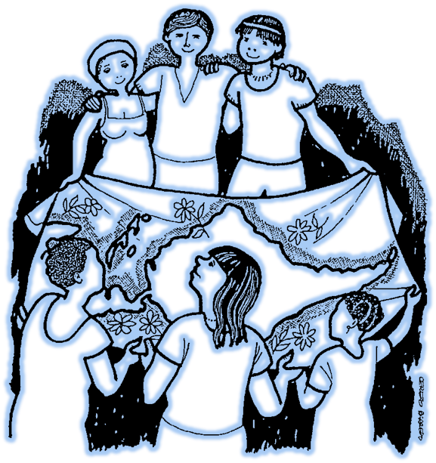

Día 8: Los cristianos, llamados a vivir la reconciliación

Hermanas y hermanos:
Ante la realidad de violencia, de muerte, secuestros, narcotráfico, algunos de los bautizados están apartados de los caminos de Dios, dejándose llevar por el dinero, la fama, la buena vida, los vicios y los caminos de muerte.
En Cristo somos perdonados y reconciliados en Él, Dios quiso reconciliar todo cuanto existe, restableciendo la paz por la sangre de Cristo. Solo quien está dispuesto a dejarse perdonar así, acepta que Cristo haya entregado su vida, su propia Sangre y su Espíritu para el perdón de sus pecados, entiende en qué consiste la reconciliación cristiana.
En este octavo día de novenario a la Santa Cruz, reconciliémonos con Dios y el prójimo por las veces en que hemos sido colaboradores de la violencia, y perdonemos a nuestros hermanos que acaban con la unidad y la vida de los cristianos.

Primer Misterio:
“Jesús invita a sus discípulos a aprender de su humildad y mansedumbre”.
Quien perdona al enemigo expresa también su esperanza de la salvación; si el agresor no corresponde al perdón, el gesto no pasará inadvertido para Dios.
Ofrecemos este misterio para que en cada comunidad se viva el perdón y la reconciliación entre bautizados, creyentes y no creyentes, generando con esto un ambiente de paz.

Segundo Misterio:
“La reconciliación está en el corazón de la vida cristiana”.
Ofrecemos este misterio para que quienes tenemos una fe bien formada carguemos con las flaquezas de quienes no la tienen, sin buscar agradarnos a nosotros mismos. Que cada uno de nosotros trate de agradar al prójimo, buscando su bien y su crecimiento en la fe.

Tercer Misterio:
“Dios nos invita a la reconciliación con él y el prójimo, para ser mensajeros y constructores de la paz”.
El deseo del Padre de construir el Reino y de anunciar la Buena Nueva a los pobres y a todos los que sufren, exige de nosotros una mirada inocente que nos permita desenmascarar la obra del mal, denunciar con valentía las situaciones de pecado, evidenciar las estructuras de muerte, de violencia y de injusticia, con la consigna de vencer el mal con la fuerza del bien.
Pidamos en este misterio para que los bautizados alcemos la voz en contra de las situaciones de injusticia y seamos promotores de perdón y reconciliación.

Cuarto Misterio:
“La vocación cristiana es la construcción de comunidades fraternas y justas”.
Ofrezcamos este misterio para que todos los cristianos seamos trabajadores incansables a favor de la paz y valientes defensores de la dignidad de la persona humana.

Quinto Misterio:
“Los cristianos somos templos vivos de Dios”.
Nosotros somos templos de Dios vivo, como lo dijo el mismo Dios: “habitaré y caminaré en medio de ellos; seré su Dios y ellos serán mi pueblo”, y ya que tenemos estas promesas, hermanos queridos, purifiquémonos de todo lo que manche el cuerpo o el espíritu, y llevemos a buen término nuestra consagración, sirviendo con todo respeto a Dios.
Ofrezcamos este misterio por los que recibimos el bautismo para que sepamos respetar y valorar a los demás como templos vivos de Dios.

Terminamos rezando la Oración por la Paz (página 31).
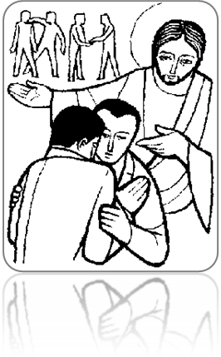

Día 9: Construir la paz para resucitar

Hermanos y hermanas:
Para comenzar nuestro último día del novenario en honor a la Santa Cruz, escuchemos el Evangelio de san Marcos (16, 1-8):
Pasado el sábado, María Magdalena, María, la madre de Santiago, y Salomé compraron perfumes para ungir el cuerpo de Jesús. A la madrugada del primer día de la semana, cuando salía el sol, fueron al sepulcro. Y decían entre ellas: "¿Quién nos correrá la piedra de la entrada del sepulcro?". Pero al mirar, vieron que la piedra había sido corrida; era una piedra muy grande.
Al entrar al sepulcro, vieron a un joven sentado a la derecha, vestido con una túnica blanca. Ellas quedaron sorprendidas, pero él les dijo: "No teman. Ustedes buscan a Jesús de Nazaret, el Crucificado. Ha resucitado, no está aquí. Miren el lugar donde lo habían puesto. Vayan ahora a decir a sus discípulos y a Pedro que él irá antes que ustedes a Galilea; allí lo verán, como él se lo había dicho". Ellas salieron corriendo del sepulcro, porque estaban temblando y fuera de sí. Y no dijeron nada a nadie, porque tenían miedo.
Palabra del Señor.

La Pascua de Jesús resucitado es la victoria de la vida sobre la muerte. Es la invitación a que nosotros cristianos, nos vistamos de esperanza y transmitamos la paz de nuestra resurrección con Cristo.
“Mi paz les dejo, mi paz les doy. Una paz que el mundo no puede dar”. Son las palabras de Jesús que consuelan y dan ánimo a los discípulos que estaban confundidos y temerosos ante los acontecimientos que vivían. Los invitó a no perder la calma ante las dudas y dificultades, a no dejarse envolver por el miedo y las preocupaciones.
Nuestro compromiso de discípulos de Jesucristo y creyentes en la resurrección del Señor nos invita al optimismo y la esperanza, pero una esperanza activa, que poniendo la confianza en Dios, nos impulse a asumir compromisos de paz en la vida de cada día, para responder positivamente a las situaciones de violencia y pobreza que vivimos.

Primer Misterio:
Educar para la paz nos pide fomentar el sentido de pertenencia a la nación y el reconocimiento de que en nuestras diferencias está nuestra riqueza. Con nuestra nación se identifican nuestras familias y nuestros amigos; nuestros valores y nuestra cultura; nuestros recursos y la riqueza de nuestro entorno. Somos un solo pueblo, plural y diverso, pero un solo pueblo.
Ofrezcamos este misterio para que los discípulos de Cristo gastemos nuestra vida como sal de la tierra y luz del mundo. Que ante el individualismo, reconozcamos que Jesús nos convoca a vivir y caminar juntos.

Segundo Misterio:
Los creyentes sabemos que ninguna realización temporal se identifica con el Reino de Dios. Reafirmamos nuestra esperanza y confianza de que este mundo en el que vivimos no es todavía el que Dios pensó para nosotros. La violencia y la maldad no son parte del proyecto de Dios. Por ello confiamos en que el esfuerzo solidario de todos y todas, con el auxilio de la gracia divina, por hacer más humana nuestra vida no es en vano.
Oremos para que como discípulos de Jesucristo, nos sintamos interpelados a discernir los “signos de los tiempos”, a la luz del Espíritu Santo, para ponernos al servicio del Reino, anunciado por Jesús, que vino para que todos tengan vida y para que la tengan en plenitud.

Tercer Misterio:
Ser constructores de paz pide de nosotros ser promotores del desarrollo humano integral. Juan Pablo II llamó a la solidaridad como el nuevo nombre de la paz. El Papa Benedicto XVI nos señala a la fraternidad como el horizonte necesario para asegurar la paz.
Oremos para que como bautizados en la alegría de la fe, seamos misioneros para proclamar el Evangelio de Jesucristo y, en Él, la buena nueva del Reino lleve al respeto de la dignidad humana, la vida, la familia, el trabajo, la ciencia y la solidaridad con la creación.

Cuarto Misterio:
La misión apostólica que el Señor nos ha confiado comienza con el anuncio de la paz: “cuando entren a una casa, digan primero: paz a esta casa”. Este saludo implica asumir el compromiso de recorrer el camino que lleva a la restauración de la armonía en las relaciones entre los hombres y con Dios.
Oremos para que los cristianos seamos portadores de buenas noticias para la humanidad y no profetas de desventuras.

Quinto Misterio:
Jesús alienta a quienes le siguen a trabajar por la paz, que es don de Dios y tarea del hombre. Quienes se comprometen a construirla son llamados “hijos de Dios”. Artífice de paz es quien se esfuerza por conseguirla o por establecerla allí, donde los hombres se encuentran enemistados.
Oremos para que la alegría de los discípulos sea antídoto frente a un mundo atemorizado por el futuro y agobiado por la violencia y el odio. Que la alegría de los discípulos no sea un sentimiento de bienestar egoísta sino una certeza que brota de la fe, que serena el corazón y capacita para anunciar la buena noticia del amor de Dios.

Terminamos rezando la Oración por la Paz (página 31).
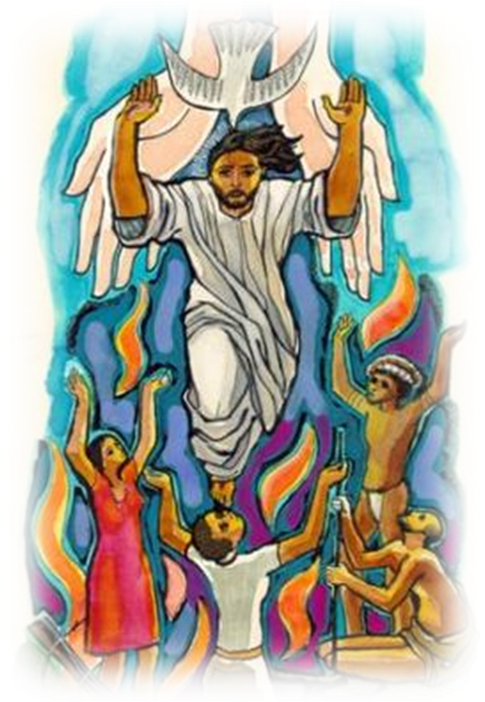

Guía para la Celebración del día 3 de mayo:
RESUCITAR A LA RECONCILIACIÓN,
LA JUSTICIA Y LA PAZ

BIENVENIDA Y SALUDO

Lector 1: ¡Oh Cruz adorable! Yo te amo y te adoro,
cual rico tesoro de gracia y amor;
quisiera llevarte grabada en mi pecho,
cual único lecho de mi corazón…

Guía: Hermanos y hermanas: hoy nos reunimos para celebrar el día de la santa Cruz. Para agradecerle a Dios el regalo de la Vida que nos ha hecho en Cristo por su fidelidad hasta la Cruz.
Lector 2: Hemos reflexionado, durante el novenario, la situación actual de violencia que vivimos. Situación que reclama de cada uno de nosotros, en comunidad, caridad humana y cristiana. Recibiremos el impulso de la Palabra de Dios para comprometernos como promotores de la paz y la no violencia en nuestros barrios. Participemos en esta celebración de acción de gracias con alegría y generosidad.

Guía: En el nombre del Padre, y del Hijo, y del Espíritu Santo.
Todos: Amén.
Guía: Bendigamos al Dios de la paz, el que resucitó a una nueva vida de entre los muertos a Jesús, nuestro Señor, hermano entre los hermanos que sufre y vive al lado de los desprotegidos, desamparados, encarcelados, huérfanos, abandonados, silenciados y violentados.
Todos: Bendito seas por siempre, Señor.

Guía: Nos identificamos como hermanos que compartimos una misma fe, la fe que nos trasmite el resucitado, que murió en la Cruz como consecuencia de la fidelidad a la propuesta del Padre. Elevemos nuestra palabra de gratitud cantando.

Todos: Salve cruz bendita.
(Mientras se canta, los caseros y algunos encendedores inciensan la cruz con el sahumerio y copal).

Acto penitencial

Guía: Para que nuestra oración sea agradable a Dios, y seamos sujetos de la gracia de nuestro Señor, reconciliémonos con nuestros hermanos reconociendo las ocasiones en que fallamos a la comunidad rompiendo violentamente las relaciones con nuestros hermanos y vecinos. A cada oración respondemos: Por tu cruz y resurrección, perdónanos Señor.
Lector 3: Señor, perdónanos por abrir nuestro corazón a la violencia en todas sus manifestaciones al ser portadores de ella y llevarla al seno de nuestras familias, según la propuesta del sistema consumista. Oremos.
Lector 1: Señor, perdona los abusos que hacemos contra nuestra madre naturaleza, al violentar los ciclos de los ecosistemas en los bosques, el agua, el aire y los cultivos. Y por hacer uso irracional de los bienes naturales no renovables sustituyéndolos por materiales químicos que dañan nuestra salud. Oremos.
Lector 2: Señor, perdona que no seamos discípulos-misioneros comprometidos con nuestros prójimos, con el medio ambiente y con los problemas que aquejan a nuestros hermanos más indefensos, por ver al pobre sufrir y quedarnos con los brazos cruzados, creyendo que se lo merecen. Oremos.

Canto: Perdona a tu pueblo Señor (u otro canto de perdón).

Guía: Dios nuestro, que quisiste que tu hijo muriera en la Cruz para salvar a todos los hombres, concédenos aceptar por su amor la cruz del sufrimiento aquí en la tierra, para poder gozar en el cielo los frutos de la redención. Por nuestro Señor Jesucristo, tu Hijo, que vive y reina contigo en la unidad del Espíritu Santo y es Dios, por los siglos de los siglos. Amén.

liturgia de la palabra

Monitor: En el libro de los Números se narra la experiencia del pueblo de Israel que, por el desierto, tiene hambre y sed y, ante su desesperación murmura contra Dios y Moisés. La murmuración es su gran pecado, pues con ella manifiesta su desconfianza en el amor de Dios; sin embargo, tras recibir un castigo Dios les concede la curación a través de un signo. Escuchemos.
Lector 3: Lectura del libro de los Números (Num 21, 4-9).

Salmo Responsorial: Del Sal 77.

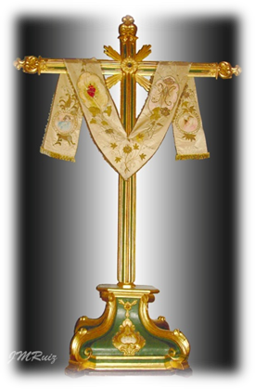
R/. No olvides las acciones del Señor.
Escucha, pueblo mío, mi enseñanza,
inclina el oído a las palabras de mi boca:
que voy a abrir mi boca a las sentencias,
para que broten los enigmas del pasado.
Cuando los hacía morir, lo buscaban,
y madrugaban para volverse hacia Dios;
se acordaban de que Dios era su roca,
el Dios Altísimo su redentor.
Lo adulaban con sus bocas,
pero sus lenguas mentían:
su corazón no era sincero con él,
ni eran fieles a su alianza.
Él, en cambio, sentía lástima,
perdonaba la culpa y no los destruía:
una y otra vez reprimió su cólera,
y no despertaba todo su furor.

Monitor: En la carta de san Pablo a los Filipenses se nos recuerda el motivo de nuestra veneración a la Cruz, pues en ella Cristo ha obtenido la salvación para todos los que creamos en Él. Es la prueba del compromiso de un Dios que comparte nuestra condición humana. Pongamos atención.
Lector 1: Lectura de la carta del apóstol san Pablo a los Filipenses (Flp 2, 6-11).

Monitor: Para comprender el significado de nuestra devoción a la santa Cruz, Jesús da una catequesis a Nicodemo, le habla de su identidad divina y le explica la misión que tiene de salvar a toda la humanidad. Escuchemos atentos.
Lector 2: Proclamación del Evangelio según san Juan (Jn 3, 13-17).

Guía: Reflexionemos:
¿Qué nos llama la atención de las lecturas proclamadas hoy?
¿En qué situaciones de la vida miramos a Jesús crucificado?
¿Cómo podemos cambiar la cruz de la violencia y la inseguridad que crucifica gente inocente injustamente?

Líneas para complementar la reflexión:

La voz de nuestros pastores
De un tiempo para acá estamos viviendo una de las experiencias más difíciles de la historia de México: la violencia institucionalizada, que llena de temor a nuestros pueblos, llena de dolor a familias e impide el tránsito libre y respetuoso de la ciudadanía. Nadie puede quedar indiferente. Hoy, la Iglesia universal, está siendo interpelada por un terremoto de alcances difíciles de prever: la violencia generalizada. Imágenes vemos en los medios de comunicación que solo transmiten las actitudes de violencia de un gobierno contra otro, del gobierno contra los ciudadanos, de algunos miembros de la comunidad contra otros.
Ante esta realidad resalta con más claridad el contraste entre la pedagogía de Jesús – que enseña con amor y ayuda a descubrir la verdad latente en medio de las situaciones – y la de nosotros, Pueblo de Dios, que nos acomodamos a este mundo con sus condiciones en gran facilidad. Y nos llama la atención por ocuparnos en la promoción de la violencia en los medios de comunicación y en nuestro obrar, mientras buscamos, por otro lado, alcanzar la paz que tanto necesitamos, y reconocemos que Jesús Crucificado es la prueba máxima de entrega, de renuncia a todo lo que tenga sabor a egoísmo. En la cruz no exaltamos el dolor, el sufrimiento, la desesperación y la violencia, sino que exaltamos en ella el amor de Dios por nosotros, la victoria de la misericordia sobre el pecado, el egoísmo y la muerte, la victoria de la Paz sobre la violencia y corrupción.
Nuestros obispos mexicanos, iluminados por la palabra de Dios, presente en la realidad social, y transmitida por la tradición nos invitan no solo a orar sino a participar activamente del plan de vida que nos lleva a la Paz. Escuchemos su palabra:
Nos acercamos a esta realidad con ojos y corazón de pastores. Acompañamos en el camino de la vida a los hombres y mujeres de nuestro tiempo y compartimos sus esperanzas, sus logros y frustraciones; por ello, al ocuparnos de los desafíos que la vida social, política y económica plantea a la vocación trascendente del hombre, lo hacemos como intérpretes y confidentes de los anhelos de muchas personas, especialmente de las más pobres y de las que sufren por causa de la violencia.
Nos duele profundamente la sangre que se ha derramado: la de los niños abortados, la de las mujeres asesinadas; la angustia de las víctimas de secuestros, asaltos y extorsiones; las pérdidas de quienes han caído en la confrontación entre las bandas, que han muerto enfrentando el poder criminal de la delincuencia organizada o han sido ejecutados con crueldad y frialdad inhumana. Nos preocupa además, que de la indignación y el coraje natural, brote en el corazón de muchos mexicanos la rabia, el odio, el rencor, el deseo de venganza y de justicia por propia mano.
La paz es un don de Dios que debemos compartir con los demás. Construir la paz exige el respeto de la dignidad de todas las personas y de los pueblos y el esfuerzo de vivir la fraternidad. La responsabilidad de proteger los derechos humanos y de asegurar condiciones para que todos puedan cumplir con sus respectivos deberes, es de todos.
Nos ponemos al servicio de la reconciliación, ofreciendo no sólo nuestra reflexión, sino nuestra disposición a caminar con todos los católicos y con todos los hombres y mujeres de buena voluntad en la búsqueda del cielo nuevo y tierra nueva que todos anhelamos. Para trabajar con Jesús en nuestra salvación, para resucitar en medio de esta situación de violencia que nos va desgastando cada día, porque “tanto amó Dios al mundo que le entregó a su Hijo, para que todo el que crea en Él, tenga vida en abundancia”.
(Silencio reflexivo).

Oración universal

Guía: Hermanos y hermanas, dirijamos a Dios nuestra oración que brota de las inquietudes, preocupaciones y anhelos de nuestro corazón, porque confiamos en su auxilio en horas de angustia y desconcierto. A cada oración respondemos: Por tu amor paternal, atiende nuestras necesidades.
Lector 1: Acuérdate de esta comunidad aquí reunida, que tú elegiste como morada de tu presencia salvadora, para que la cruz que cargamos sobre nuestros debilitados hombros sea consecuencia de la fidelidad a tu propuesta de reconciliación y paz. Oremos.
Lector 2: Oremos por nuestros pastores, para que crezcan en caridad humana y cristiana como imagen viva de Jesucristo, hermano entre los hermanos, pobre entre los pobres, violentado entre los violentados, torturado entre los torturados, pero sobre todo resucitado entre los que buscan la paz y la justicia. Oremos.
Lector 3: Oremos por nuestros padres y madres que enmudecen ante el reclamo de su corazón por ver cómo sus hijos e hijas les son arrebatados, para que el Señor los fortalezca. Que en cada comunidad cristiana se camine a favor de la sana convivencia, la reconciliación y la paz, de modo que se comuniquen el consuelo y la esperanza cristiana. Oremos.
Lector: 1: Oremos para que nuestra comunidad viva con esperanza de un cielo nuevo y tierra nueva, las consecuencias de la fidelidad a la propuesta del Padre en servicios concretos a los derechos humanos, laborales y civiles. Y así favorezcamos la experiencia de vivir en la unidad del Espíritu y en el vínculo de la paz. Oremos.
(Se pueden agregar oraciones espontáneas).

Guía: Aumenta, Señor, nuestra fe, para que estas oraciones que brotan de nuestra realidad vayan siempre acompañadas de signos que manifiesten tu deseo de paz y reconciliación. Por Jesucristo nuestro Señor.
Todos: Amén.

Guía: Unidos entre nosotros, a favor del bien común, y con Jesucristo, dispuestos a buscar caminos de reconciliación y de paz, dirijamos al Padre nuestra súplica confiada diciendo:
Todos: Padre nuestro…

Guía: Hermanos y hermanas, es momento de estrechar nuestras manos con el anhelo de vivir en el esfuerzo de ser comunicadores de la paz de Dios al mundo fracturado por tantos signos de muerte. Los invito que hagamos una oración para que haya paz en nuestros corazones, familia, comunidad, país y en el mundo entero.
Todos: Señor Jesucristo, que dijiste a los apóstoles: “la paz les dejo, mi paz les doy”, no tengas en cuenta nuestros pecados, sino la fe de tu Iglesia y, conforme a tu Palabra, concédele la paz y la unidad. Tú que vives y reinas por los siglos de los siglos. Amén.
(Al terminar el signo de la paz, cada quien toma una flor y se la lleva a alguna persona que no pudo asistir a la celebración).

Oración final

Todos: Somos una comunidad de hermanos y hermanas que compartimos la cruz.
Lector 1: Sin conocernos, nuestros corazones latían por un mismo anhelo y una misma esperanza, un día nos encontramos y ahora marchamos juntos.
Todos: Somos una comunidad de hermanos y hermanas que compartimos la cruz.
Lector 2: Por eso te damos gracias Señor, en esta reunión de hermanos.

Todos: Somos una comunidad de hermanos y hermanas que compartimos la cruz.
Lector 3: Devorados por el deseo de paz y sin saber cómo conseguirla seguimos nuestra marcha, levantándonos solidarios, entre esperanzas y miedos.
Todos: Somos una comunidad de hermanos y hermanas que compartimos la cruz.
Lector 1: Sentimos que en nosotros algo nuevo está naciendo, una corriente escondida nos reúne como caminantes, en el Espíritu del Señor que nos lanza a una tierra nueva y a un cielo nuevo.
Todos: Somos una comunidad de hermanos y hermanas que compartimos la cruz.
Lector 2: Por eso en esta comunidad de hermanos te cantamos Padre misericordioso.
Todos: Somos una comunidad de hermanos y hermanas que compartimos la cruz.
Lector 3: En nuestra debilidad sentimos tu fuerza, en la noche de nuestras incertidumbres se abre el camino de la luz.
Todos: Somos una comunidad de hermanos y hermanas que compartimos la cruz.
Lector 1: Mira, Señor, los corazones que contradicen tu proyecto y buscan nuestra división provocando recelos y conflictos. Danos, Señor, paciencia sin límites, misericordia y compasión sin medida para con todos nuestros hermanos.
Todos: Somos una comunidad de hermanos y hermanas que compartimos la cruz.
Lector 2: Señor, te pedimos que como Tú nos amas, seamos capaces de amar. Que alrededor de la santa Cruz de (nombre de la cruz) seamos una semilla de un pueblo de hermanos en la fe.
Todos: Somos una comunidad de hermanos y hermanas que compartimos la cruz.
Lector 3: Señor, ayúdanos a vivir tu proyecto de vida y salvación, que seamos dichosos por la fidelidad ante tus ojos.
Todos: Somos una comunidad de hermanos y hermanas que compartimos la cruz.
Lector 1: Señor, enséñanos a ser mansos y humildes de corazón, a buscar nuestro consuelo y esperanza en tu Palabra.
Todos: Somos una comunidad de hermanos y hermanas que compartimos la cruz.
Lector 2: Enséñanos a ser hombres y mujeres que viven la justicia y la paz, a tener un corazón misericordioso ante las miserias y desgracias de nuestros hermanos.
Todos: Somos una comunidad de hermanos y hermanas que compartimos la cruz.
Lector 3: Señor, ayúdanos a ser limpios de corazón para enfrentar la vida desde tu mirada, ayúdanos a ser constructores de tu paz cuyo principio es la justicia.
Todos: Somos una comunidad de hermanos y hermanas que compartimos la cruz.
Lector 1: Danos la fuerza de tu Espíritu, para transformar las espadas en podaderas, las flechas en arados y nuestros odios en caricias.
Todos: Señor, que nuestro corazón siempre te tenga como centro de nuestra vida. Bendice nuestras familias y nuestra comunidad en sus tareas cotidianas.

Guía: Que el Señor nos bendiga, nos guarde de todo mal y nos lleve a la vida eterna. Todos: Amén.

Terminamos cantando: Gracias le daremos a la santa Cruz.
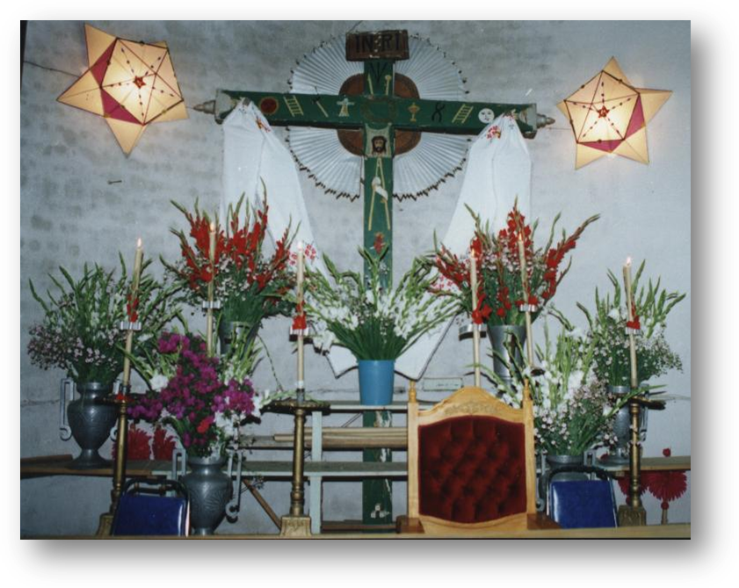

Oración por la paz y cantos

ORACIÓN POR LA PAZ

Señor Jesús, Tú eres nuestra paz,
mira nuestra Patria
dañada por la violencia
y dispersa por el miedo y la inseguridad.
Consuela el dolor de quienes sufren.
Da acierto a las decisiones
de quienes nos gobiernan.
Toca el corazón
de quienes olvidan que somos hermanos
y provocan sufrimiento y muerte.
Dales el don de la conversión.
Protege a las familias,
a nuestros niños, adolescentes y jóvenes.
a nuestros pueblos y comunidades.
Que como discípulos misioneros tuyos,
ciudadanos responsables,
sepamos ser promotores
de justicia y de paz,
para que en Ti,
nuestro pueblo tenga vida digna. Amén.

SALVE, CRUZ BENDITA

SALVE, CRUZ BENDITA,
MADERO SAGRADO
QUE CARGÓ EN SUS HOMBROS
MI JESÚS AMADO.

Bajó de una Cruz,
bajó a padecer,
sus primeros pasos
a Jerusalén.

Mira a mi Jesús
se lo van llevando,
con crueles cordeles
lo van estirando.

Mira a mi Jesús
se lo van llevando,
con crueles espinas
lo van coronando.

En un albayado
rodeado de peñas,
prisionero se halla
con crueles cadenas.

Mira a mi Jesús
en una columna,
de azotes le dieron
sin culpa ninguna.

Mírale los ojos
los tiene empañados,
los tuyos alegres
llenos de pecados.

Mírale la boca
la tiene renegrida,
está pidiendo agua
por darnos la vida.

El agua que le dan
será una evidencia,
el agua saludable
de la penitencia.

El Jueves Santo
que el Señor oró,
su divina Madre
fue la que lloró.

El Viernes Santo
el Señor murió,
su divino cuerpo
fue el que sepultó.

GRACIAS LE DAREMOS

Gracias le daremos
a la Santa Cruz,
madero sagrado
que cargó Jesús.

Con esa corona
que tiene la Cruz,
con ella coronaron
al dulce Jesús.

Con esos tres clavos
que tiene la Cruz,
con ellos clavaron
mi dulce Jesús.

Con esa linterna
que tiene la Cruz,
con ella velaron
al dulce Jesús.

Con esa lanza
que tiene la Cruz,
con ella hirieron
al dulce Jesús.

Con esa sábana
que tiene la Cruz,
con ella envolvieron
al dulce Jesús.

Con esa escalera
que tiene la Cruz,
con ella bajaron
al dulce Jesús.

En ese sepulcro
cerca de la Cruz,
en él sepultaron
al dulce Jesús.

